LOIS À DENSITÉ (Partie 2)


Le célèbre mathématicien allemand, Carl Friedrich Gauss (1777 ; 1855) conçoit une loi statistique continue, appelée loi normale ou loi de Laplace-Gauss, dont la répartition est représentée par la fameuse courbe en cloche.
L’adjectif « normale » s’explique par le fait que cette loi décrit et modélise des situations statistiques aléatoires concrètes et naturelles.
Prenons par exemple une population de 1000 personnes dont la taille moyenne est de 170 cm. En traçant l’histogramme des tailles, on obtient une courbe en cloche dont la population se concentre essentiellement autour de la moyenne.

I. Loi normale centrée réduite

1) Définition et propriétés

Définition :
La loi normale centrée réduite, notée , est la loi ayant pour densité de probabilité la fonction f définie sur ℝ par : .

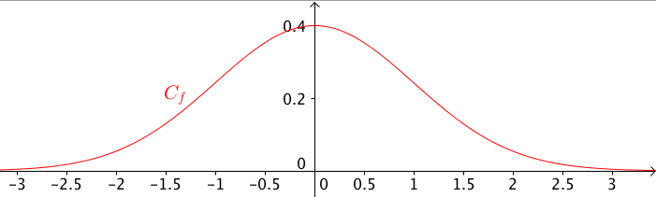

La représentation graphique de la fonction densité de la loi est appelée courbe en cloche.
Elle est symétrique par rapport à l'axe des ordonnées.

Contextes d'utilisation :
Taille d'un individu, fréquence cardiaque, quotient intellectuel, …

Remarque :
Il n'est pas possible de déterminer une forme explicite de primitives de la fonction densité de la loi normale centrée réduite.

Propriété : X est une variable aléatoire qui suit la loi normale centrée réduite .
Pour tout , il existe un unique réel positif tel que .

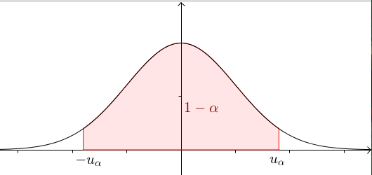

Démonstration (exigible BAC) :
Par symétrie de la courbe de la fonction densité f, on a :
où F est la primitive de f qui s'annule en 0.
La fonction F est continue et strictement croissante sur , il en est de même pour la fonction .
L'aire totale sous la courbe est égale à 1, donc par symétrie, on a :
.
Donc .
On dresse le tableau de variations :
t | 0
1

0
Si alors .
D'après le théorème des valeurs intermédiaires, il existe au moins un réel de tel que .
Comme est strictement croissante, on en déduit que est unique.

Cas particulier : et
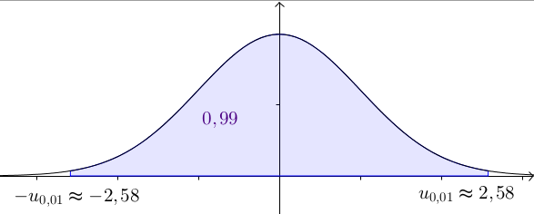
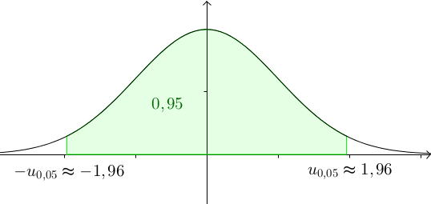

2) Espérance mathématique

Propriété : X est une variable aléatoire qui suit la loi normale centrée réduite .
Alors .

Démonstration :
On admet que :
On a :
Donc .
On prouve de même que et donc .

Remarque :
On admet que si X est une variable aléatoire qui suit la loi normale centrée réduite alors la variance est égale à 1 et donc l'écart-type est égal à 1.

Méthode : Utiliser une calculatrice pour calculer une probabilité avec une loi normale centrée réduite

Vidéo TI https://youtu.be/kZVL8AR-1ug
Vidéo Casio https://youtu.be/qD1Nt5fkQa4
Vidéo HP https://youtu.be/sp6zdgZcrvI
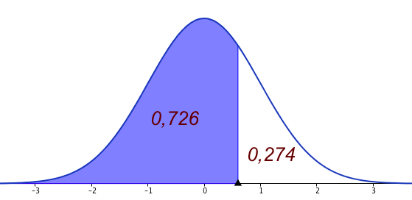
a) Calculer .
b) En déduire et .

a) Avec une TI-83 Plus :
Taper sur les touches "2nde" et "VAR/Distrib"
puis saisir normalFRéq(-10^99,0.6,0,1)

Avec une TI-84 Plus :
Taper sur les touches "2ND" et "VARS/Distrib" puis saisir normalcdf(-10^99,0.6,0,1)

Avec une Casio Graph 35+ :
Taper sur la touche "OPTN", puis dans l'ordre "STAT", "DIST" "NORM" et "Ncd" puis saisir NormCD(-10^99,0.6,1,0)

On a ainsi :

b) (événement contraire) et (par symétrie).

II. Loi normale

1) Définition

Définition : Soit un nombre réel et un nombre réel strictement positif .
Dire qu'une variable aléatoire continue X suit la loi normale d'espérance et d'écart-type , notée , signifie que la variable aléatoire suit la loi normale centrée réduite .
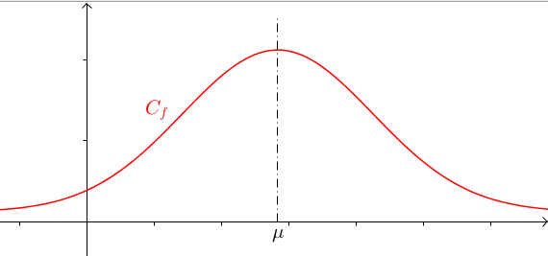

Courbe représentative de la fonction densité de la loi :

Remarques :

Vidéo https://youtu.be/ZCicmYQsl2Q
- La courbe représentative de la fonction densité de la loi est une courbe en cloche symétrique par rapport à la droite d'équation .
- La courbe est d'autant plus "resserrée" autour de son axe de symétrie que l'écart-type est petit.
L'écart-type (ou la variance) est un caractère de dispersion autour de l'espérance qui est un caractère de position.

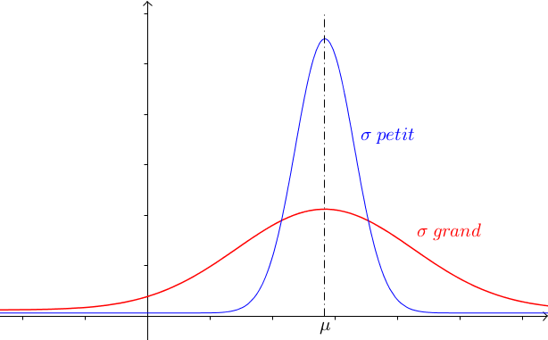

Méthode : Utiliser une calculatrice ou un logiciel pour calculer une probabilité avec une loi normale

Vidéo https://youtu.be/obbgLyTmgsY

Vidéo TI https://youtu.be/aipNt2M-c80
Vidéo Casio https://youtu.be/cZwInvxgGas
Vidéo HP https://youtu.be/yXWtHFkTa1c

Une compagnie de transport possède un parc de 200 cars. On appelle X, la variable aléatoire qui, à un car choisi au hasard associe la distance journalière parcourue.
On suppose que X suit la loi normale .
a) Quelle est la probabilité, à 10⁻³ près, qu'un car parcourt entre 70 et 100 km par jour ?
b) Déterminer le réel t tel que . Interpréter.
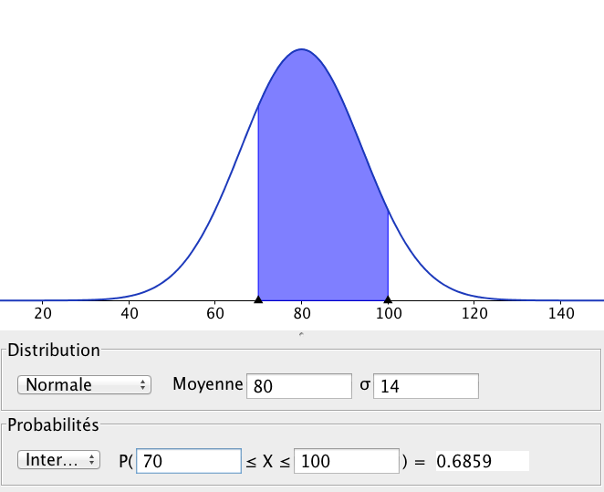

a) Avec GeoGebra :
Aller dans le menu "Calculs probabilités" et saisir les paramètres dans la fenêtre qui s'ouvre.

Avec une TI-83 Plus :
Taper sur les touches "2nde" et "VAR/Distrib" puis saisir normalFRéq(70,100,80,14)

Avec une TI-84 Plus :
Taper sur les touches "2ND" et "VARS/Distrib" puis saisir normalcdf(70,100,80,14)

Avec une Casio Graph 35+ :
Taper sur la touche "OPTN", puis dans l'ordre "STAT", "DIST" "NORM" et "Ncd" puis saisir NormCD(70,100,14,80)

On a ainsi : .
La probabilité qu'un car parcourt entre 70 et 100 km par jour est d'environ 68,6%.

b) Avec une TI-83 Plus :
Taper sur les touches "2nde" et "VAR/Distrib" puis saisir FracNormale(0.9,80,14)

Avec une TI-84 Plus :
Taper sur les touches "2ND" et "VARS/Distrib" puis saisir invNorm(0.9,80,14)

Avec une Casio Graph 35+ :
Taper sur la touche "OPTN", puis dans l'ordre "STAT", "DIST" "NORM" et "InvN" puis saisir InvNormCD(0.9,14,80)

On trouve .
90% des cars parcourent moins de 98 km par jour.

Méthode : Déterminer une espérance ou un écart-type

Vidéo https://youtu.be/OSqcC7jGmRg

a) X est une variable aléatoire qui suit la loi normale .
Déterminer tel que .
b) X est une variable aléatoire qui suit la loi normale .
Déterminer tel que .

a)
où est une variable aléatoire qui suit la loi normale centrée réduite.
On peut ainsi utiliser la calculatrice pour déterminer tel que .
Et on trouve : soit .

b)
où est une variable aléatoire qui suit la loi normale centrée réduite.
On peut ainsi utiliser la calculatrice pour déterminer tel que
Et on trouve : soit .

2) Intervalles à "1, 2 ou 3 sigmas"
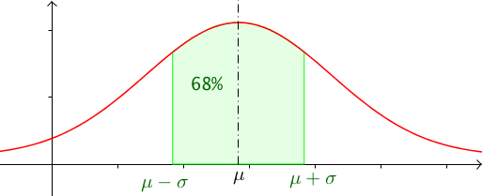
Propriétés :
a)
b)
c)

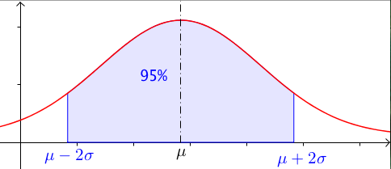
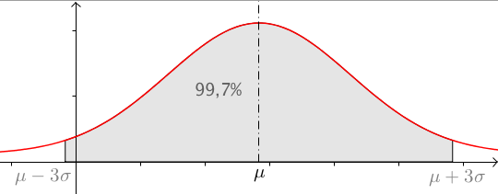

Démonstration dans le cas 1 sigma :
avec Y variable aléatoire suivant une loi normale centrée réduite .

On ne connaît pas de formule explicite d'une primitive de la fonction densité de la loi .
A l'aide de la calculatrice ou d'un logiciel, on peut cependant obtenir une valeur approchée de la probabilité : .

Exemple :

Vidéo https://youtu.be/w9-0G60l6XQ

Soit X une variable aléatoire qui suit la loi normale .
Déterminer a et b tel que
Alors : a = 60 – 2x5 = 50 et b = 60 + 2x5 = 70.
On a ainsi : .

III. Théorème de Moivre-Laplace

Rappel : Soit une variable aléatoire X qui suit la loi binomiale .
Alors X associe le nombre de succès lors de n répétitions d'une épreuve de Bernoulli de paramètre p. On a dans ce cas : et .

Théorème : n est un entier naturel non nul et .
Soit une variable aléatoire qui suit la loi binomiale .
Soit la variable centrée réduite associée à .
Alors pour tous réels a et b tels que , on a : .

- Admis -

Remarque :
Ce théorème traduit le fait que la probabilité d'un événement associé à une loi binomiale peut être approchée pas une probabilité d'un événement associé à la loi normale centrée réduite.
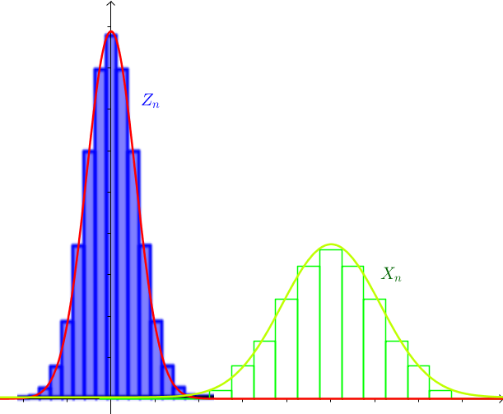

Méthode : Appliquer le théorème de Moivre-Laplace

Vidéo https://youtu.be/m9zYSm_NJiw
Vidéo https://youtu.be/4Y12jMMYyVM

Soit X une variable aléatoire qui suit une loi binomiale de paramètre n=1000 et p=0,3.
Calculer .

E(X) = n x p = 1000 x 0,3 = 300
(X) =

D’après le théorème de Moivre-Laplace, la loi de peut être approchée par une loi normale centrée réduite.
Ainsi, à l’aide de la calculatrice, on : .


Hors du cadre de la classe, aucune reproduction, même partielle, autres que celles prévues à l'article L 122-5 du code de la propriété intellectuelle, ne peut être faite de ce site sans l'autorisation expresse de l'auteur.
www.maths-et-tiques.fr/index.php/mentions-legales

